1 van 37

**KWR | Mei 2021** Laboratoriumanalyses LMB 2021 **1 van 37**

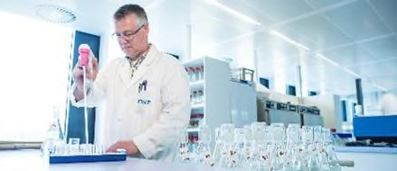

**KWR | Januari 2025**

**Laboratoriumanalyses LMB 2025**

**Achtergronden, beschrijving van de uitvoering en prestatiekenmerken**

**Laboratoriumanalyses LMB 2025**

|  |  |  |
| --- | --- | --- |
| Achtergronden, beschrijving van de uitvoering en prestatiekenmerken  Dit is de informatiebrochure van het Laboratorium voor Microbiologie van KWR. In dit overzicht vindt u de meest voorkomende analyses die het laboratorium voor u kan uitvoeren. In de tabel in hoofdstuk 2 staan de parameters beschreven, het benodigde monstervolume voor het onderzoek, de noodzakelijke conservering van het monster en de levertijd van het analyserapport na aanlevering van de monsters.  In hoofdstuk 3 van de brochure vindt u een korte beschrijving van het belang van de bepaling en uitvoering en de eventueel vastgelegde presentatiekenmerken. Wanneer de bepalingen door de Raad voor Accreditatie (RvA) zijn geaccrediteerd, staat dit aangegeven.  Het Laboratorium voor Microbiologie kan, naast de meest voorkomende analyses, nog diverse andere bijzondere analyses uitvoeren. Indien u een verzoek heeft, neem dan contact op om de mogelijkheden met ons te bespreken.  Voor eerstelijnscontroles van veel bepalingen die in deze brochure beschreven zijn, kunnen wij homogene diepvriessuspensies leveren van subletaal beschadigde micro-organismen. Daarnaast kunnen wij suspensies maken voor gebruik bij de controles voor voedingsbodems.  Bovenop onze expertise, hebben we ervaren microbiologen en technologen voor u beschikbaar. Zij bieden ondersteuning bij uw onderzoeksvraag en het interpreteren van de laboratoriumanalyses.  Het Laboratorium voor Microbiologie is geaccrediteerd door de Raad voor Accreditatie, een onafhankelijk instituut, volgens NEN-EN-ISO/IEC 17025 onder registratienummer L479. | | |
| Jaar van publicatie 2025 | PO Box 1072  3430 BB Nieuwegein The Netherlands |  |
| Meer informatie  ing. Ronald Italiaander  T 0306069567  E [Ronald.Italiaander@kwrwater.nl](mailto:Ronald.Italiaander@kwrwater.nl) | T +31 (0)30 60 69 511  E [info@kwrwater.nl](mailto:info@kwrwater.nl) I [www.kwrwater.nl](http://www.kwrwater.nl/) | Januari 2025 ©  Alle rechten voorbehouden aan KWR. Niets uit deze uitgave mag - zonder voorafgaande schriftelijke toestemming van KWR - worden verveelvoudigd, opgeslagen in een |
|  |  | geautomatiseerd gegevensbestand, of openbaar gemaakt, in |
|  |  | enige vorm of op enige wijze, hetzij elektronisch, mechanisch, |
|  |  | door fotokopieën, opnamen, of enig andere manier. |

**Inhoud**

1. Overzicht 4
2. Analyses 6
   1. *Aeromonas* 30 °C 6
   2. *Aeromonas* 37 °C 7
   3. Ames fluctuatietest 8
   4. AOC (gemakkelijk Assimileerbaar Organisch Koolstof) 9
   5. Bepaling van het maximale groeiniveau van micro-

organismen in water (BPP-test) 10

* 1. Groeimetingen met geselecteerde stammen in water 11
  2. ATP (Adenosine Trifosfaat) 12
  3. Sporen van sulfietreducerende clostridia 13
  4. *E. coli* 14
  5. Bacteriën van de coligroep 15
  6. *Legionella* 16
  7. *Legionella pneumophila* m.b.v. qPCR 18
  8. Koloniegetal bij 22˚C 19
  9. Koloniegetal bij 36˚C 20
  10. Koloniegetal op een arme voedingsbodem (R2A) bij

25˚C 21

* 1. Directe celtellingen 22
  2. Schimmels 23
  3. Enterococcen 24
  4. *Clostridium perfringens* 25
  5. F-specifieke RNA-fagen 26
  6. Somatische colifagen 27
  7. *Pseudomonas aeruginosa* 28
  8. *Campylobacter* 29
  9. *Cryptosporidium* en *Giardia* 30
  10. *Biofilmvormingspotentie van water* 31
  11. Bepaling biomassa-productiepotentie van materialen 32
  12. Enterovirussen 33
  13. Voorbehandeling korrelvormige materialen 34
  14. Voorbehandeling leiding- en constructiematerialen 35
  15. Monsterneming 36
  16. Controlesuspensies 37

# Overzicht

|  |  |  |  |  |
| --- | --- | --- | --- | --- |
| **Analyse** | **Matrix** | **Hoeveelheid monster1)** | **Conservering2)** | **Levertijd in weken3)** |
| *Aeromonas* 30C | water | 250 ml | A/E | 1 |
| *Aeromonas* 37C | water | 250 ml | A/E | 1 |
| AMES fluctatietest | water | 4) | A/E | 3 |
| AOC (gemakkelijk assimileerbaar organisch koolstof) | water | 2*600 ml | B/E | 5 |
| ATP (adenosinetrifosfaat) | water | 10 ml | A/E | 1 |
| Sporen van sulfiet reducerende clostridia | water | 250 ml | A/E | 1 |
| Bacteriën van de coligroep (totaal) | water dw/ow5) | 500 ml | A/E | 1 |
| *E. coli* | water dw/ow5) | 250 ml | A/E | 1 |
| Bepaling van het maximale groeiniveau van micro-organismen in water (BPP-test) | water | 2*600 ml | A/E | 5 |
| Groeimetingen met geselecteerde bacteriestammen | water | 2*600 ml | B/E | 5 |
| *Legionella* spp. | water | 500 ml | A/E | 2 |
| *Legionella pneumophila* m.b.v. qPCR | water | 500 ml | A/E/F | 8-24 uur |
| Koloniegetal bij 22C | water | 10 ml | A/E | 2 |
| Koloniegetal bij 36C | water | 10 ml | A/E | 1 |
| Koloniegetal op een arme voedingsbodem (R2A) bij 25C | water | 10 ml | A/E | 2 |
| Schimmels | water | 100 ml | A/E | 2 |
| Enterococcen | water | 250 ml | A/E | 1 |
| Directe celtellingen (direct total count, DTC) | water | 100 ml | A/E | 1 |
| *Cryptosporidium/Giardia* | water | 200 l | n.v.t. | 8 |
| *Clostridium perfringens* | water | 250 ml | A/E | 2 |
| F-specifieke RNA-fagen | water | 1000 ml | A/E | 2 |
| Somatische colifagen | water | 1000 ml | A/E | 2 |
| *Pseudomonas aeruginosa* | water | 250 ml | A/E | 2 |
| *Campylobacter* | water | 4000 ml | A/E | 2 |
| Biomassaproductiepotentie | materialen | 250 cm2 | n.v.t. | 20 |
| Enterovirussen | water | 4) | 7) | 6) |
| Biofilmvormingssnelheid | water | n.v.t. | n.v.t | 23 |
| Monsterneming | div. | n.v.t. | n.v.t. | n.v.t. |
| Controlesuspensies voor 1ste-lijnscontroles e.d. | water | n.v.t. | -80°C | 6) |

De meeste genoemde analyses kunnen ook bepaald worden op leiding- en constructiematerialen en in korrelvormige- en slibmaterialen. Dit vereist een aparte voorbehandeling.

|  |  |  |  |  |
| --- | --- | --- | --- | --- |
| **Analyse** | **Matrix** | **Hoeveelheid monster1)** | **Conservering2)** | **Levertijd in weken3)** |
| Voorbehandeling leiding- en constructie materialen |  | 10-25 cm2 | D/E | zie bij water |
| Voorbehandeling korrelvormige- en slibmonsters |  | 25 gram | C/E | zie bij water |

1. Indien meerdere parameters bepaald moeten worden uit het zelfde monster, kan mogelijk met andere hoeveelheden monster worden volstaan. Overleg hiervoor met het laboratorium.

A= steriel glas

B= AOC-vrij glas (behandeld bij 550 °C)

C= Steriele petrischaal of steriele plasticzak

D= Het te bemonsteren oppervlak moet onder water staan E= Bewaard en getransporteerd bij 5 ± 3 °C

F= Gesteriliseerd bij ten minste 150 °C

1. Monstermateriaal kan bij het Laboratorium worden afgehaald. Koeling dient bij voorkeur te geschieden in een koelbox met smeltend ijs.
2. Indien in een monsterserie meerdere parameters moeten worden bepaald, wordt dit de levertijd die vermeld is bij de parameter met de langste levertijd.
3. Analyses worden in principe uitgevoerd in te voren geconcentreerde monsters
4. dw=drinkwater, ow=oppervlaktewater
5. Levertijd nader overeen te komen
6. Verschillende mogelijkheden, nader te af te stemmen

Het merendeel van de microbiologische monsters moeten in principe binnen 24 uur door het laboratorium worden ingezet. Zie hiervoor de opmerkingen in hoofdstuk 3.30 “Monsterneming”.

Bij getalsmatige toetsing van meetresultaten aan (wettelijke) kwaliteitseisen wordt geen rekening gehouden met de meetonzekerheid van de analysemethode en van de monsterneming.

# Analyses

* 1. ***Aeromonas* 30 °C**

Huisvoorschrift LMB-022; conform NEN 6263

*Achtergrond*: Dit onderzoek is bedoeld om het totaal aantal *Aeromonas*-bacteriën te bepalen. Verhoogde aantallen *Aeromonas*-bacteriën wijzen op storingen, zoals slecht functionerende filters, verhoogde concentraties voedingsstoffen of langere verblijfstijden, in de gebruikelijke bedrijfsvoering van drinkwaterzuivering. *Aeromonas*-bacteriën kunnen in uitzonderlijke omstandigheden darminfecties en huidafwijkingen veroorzaken.

*Uitvoering*: Na filtratie van 100 ml monster door een membraanfilter wordt het filter gedurende 24 uur bij 30C geïncubeerd op een selectieve voedingsbodem. Vervolgens worden de karakteristieke kolonies geteld. Eventuele bevestiging en nadere typering is mogelijk.

Worden er in het te onderzoeken monster grote(re) aantallen *Aeromonas*-bacteriën verwacht, dan wordt een kleinere hoeveelheid van het monster gefiltreerd of wordt er 0,1 ml van het monster in drievoud over de voedingsbodem uitgespateld.

*Aeromonas* wordt van korrelvormige materialen losgemaakt zoals beschreven is in LMB-005 en van leiding- en constructiematerialen volgens LMB-010.

*Prestatiekenmerken:*

*Water:*

Aantoonbaarheidsgrens : 1 kve/100 ml

v.c. van de herhaalbaarheid : 13,4% (concentratieniveau 60 kve/100 ml)

: 21,5% (concentratieniveau 18 kve/100 ml)

v.c. van de binnenlabreproduceerbaarheid : 2,0% (concentratieniveau 50 kve/100 ml) Meetonzekerheid : 57,7% (concentratieniveau 38 kve/100 ml)

RvA-geaccrediteerd : ja

*Korrelvormige materialen:* Het aantal *Aeromonas*-bacteriën wordt opgegeven in kolonievormende eenheden (kve) per 1 ml filtermateriaal. De aantoonbaarheidsgrens is 33 kve per 1 ml filtermateriaal.

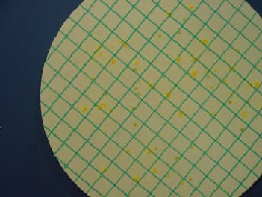*Leiding- en constructiematerialen:* Het aantal *Aeromonas*-bacteriën wordt opgegeven in kolonievormende eenheden (kve) per 1 cm2 materiaal. De aantoonbaarheidsgrens wordt steeds berekend m.b.v. het in bewerking genomen oppervlakte.

* 1. ***Aeromonas* 37 °C**

Huisvoorschrift LMB-022; eigen methode

*Achtergrond*: Dit onderzoek is bedoeld om het aantal *Aeromonas*-bacteriën te bepalen die bij 37˚C kunnen groeien. Alleen *Aeromonas*-bacteriën die bij temperaturen van 37°C en hoger kunnen groeien kunnen onder specifieke omstandigheden ziekteverschijnselen bij de mens kunnen veroorzaken.

*Uitvoering*: Na filtratie van 100 ml monster door een membraanfilter wordt het filter gedurende 24 uur bij 37°C geïncubeerd op een selectieve voedingsbodem. Vervolgens worden de karakteristieke kolonies geteld. Eventuele bevestiging en nadere typering is mogelijk.

Worden er in het te onderzoeken monster grote(re) aantallen *Aeromonas*-bacteriën verwacht, dan wordt een kleinere hoeveelheid van het monster gefiltreerd of wordt er 0,1 ml van het monster in drievoud over de voedingsbodem uitgespateld.

*Aeromonas* wordt van korrelvormige materialen losgemaakt zoals beschreven is in LMB-005 en van leiding- en constructiematerialen volgens LMB-010.

*Prestatiekenmerken:*

*Water:*

Aantoonbaarheidsgrens : 1 kve/100 ml

RvA-geaccrediteerd : nee

*Korrelvormige materialen:* Het aantal *Aeromonas*-bacteriën wordt opgegeven in kolonievormende eenheden (kve) per 1 ml filtermateriaal. De aantoonbaarheidsgrens is 33 kve per 1 ml filtermateriaal.

*Leiding- en constructiematerialen:* Het aantal *Aeromonas*-bacteriën wordt opgegeven in kolonievormende eenheden (kve) per 1 cm2 materiaal. De aantoonbaarheidsgrens wordt steeds berekend m.b.v. het in bewerking genomen oppervlakte.

## Ames fluctuatietest

Huisvoorschrift LMB-005; eigen methode

*Achtergrond*: Met dit onderzoek wordt de aanwezigheid van mogelijk mutagene verbindingen aangetoond. Mutagene verbindingen kunnen (erfelijke) eigenschappen van cellen veranderen en dienen daardoor afwezig te zijn in drinkwater. De Ames fluctuatietest voor waterkwaliteit staat beschreven in ISO 11350:2012.

*Uitvoering*: Analyses worden uitgevoerd met van te voren geconcentreerde monsters of ongeconcentreerde monsters. Specifieke bacteriestammen (Salmonella typhimurium TA98 en TA100) worden blootgesteld aan één of meerdere concentraties van het watermonster in aan- en afwezigheid van exogene metabole activatie (S9-mix). Na incubatie gedurende ca. 90 minuten bij 37 °C wordt er indicator medium aan de bacteriën toegevoegd voor een periode van ca. 48 uur. Dit indicatormedium laat een kleuromslag zien als bacteriën een mutatie hebben ondergaan waardoor ze kunnen groeien in een medium dat een essentieel aminozuur mist. Negatieve en positieve controles worden parallel getest om de validiteit van de test aan te tonen. Cytotoxiciteit (celtoxiciteit) wordt parallel bepaald voor het uitsluiten van vals positieve en vals negatieve resultaten.

*Prestatiekenmerken:* Er wordt gesproken van mutageniteit als er een significante toename in kleuromzetting kan worden aangetoond vergeleken met de negatieve controle.

RvA-geaccrediteerd : nee

Als aanvulling op de Ames fluctuatietest, kan het laboratorium de umu test, comet assay, oxidatieve stress assay en cytotoxiciteit assays uitvoeren. Voor meer informatie en experts, zie [Effectgerichte waterkwaliteitsmetingen met](https://www.kwrwater.nl/projecten/effectgerichte-waterkwaliteitsmetingen-met-bioassays/) [bioassays.](https://www.kwrwater.nl/projecten/effectgerichte-waterkwaliteitsmetingen-met-bioassays/)

## AOC (gemakkelijk Assimileerbaar Organisch Koolstof)

Huisvoorschrift LMB-004; conform NEN 6271

*Achtergrond*: De AOC-bepaling geeft een maat voor het gehalte gemakkelijk assimileerbaar organisch koolstof in water. De metingen geven dan ook kwantitatieve informatie over de zogenaamde "nagroeipotentie" van drinkwater. Drinkwater met een AOC-gehalte van ≤ 10 μg Acetaat-Koolstof-equivalent/liter wordt beschouwd als water met een minimale nagroeipotentie. Voor het beoordelen van de invloed van zuiveringsprocessen op het AOC-gehalte kunnen AOC-bepalingen worden uitgevoerd in praktijk- en proefinstallaties.

Voor de metingen wordt gebruik gemaakt van twee geselecteerde bacteriestammen, nl. Nox en P17. Met stam Nox wordt een indruk verkregen over de aanwezige carbonzuren. Stam P17 kan een groot aantal C-verbindingen benutten, waaronder aminozuren. Methaan- en ammoniumverbindingen worden met de AOC-bepaling niet aangetoond. Deze kunnen wel worden aangetoond met de BPP-test.

*Uitvoering*: Het AOC-gehalte wordt bepaald in duplomonsters die, nadat ze gepasteuriseerd zijn, beënt worden met reincultures van de stammen P17 en Nox. Vervolgens worden de monsters geïncubeerd bij 15°C. Gedurende een periode van maximaal 4 weken wordt meerdere malen per week het koloniegetal, van beide stammen apart, in de duplomonsters bepaald. Aan de hand van het maximum koloniegetal wordt, met behulp van een vast omrekeningsgetal, de hoeveelheid AOC berekend.

Op basis van de groei van de twee stammen kan bovendien een indruk van de samenstelling (carbonzuren, aminozuren) van het AOC-gehalte worden verkregen.

*Prestatiekenmerken:*

*Water:*

Aantoonbaarheidsgrens : 0,1 µg acetaat-C per liter

s.d. van de herhaalbaarheid : wordt van elk monster gerapporteerd

v.c. van de binnenlabreproduceerbaarheid : 15%

Meetonzekerheid : 42,0% (concentratieniveau 3,0 µg acetaat-C per liter)

RvA-geaccrediteerd : ja

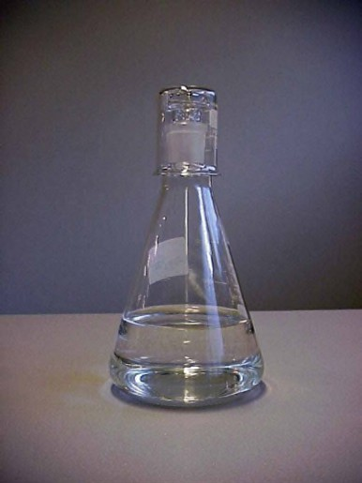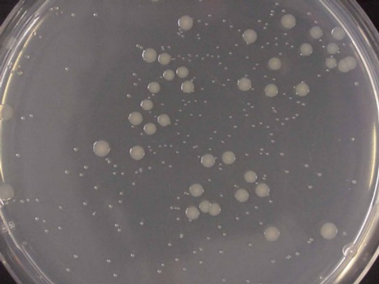

## Bepaling van het maximale groeiniveau van micro-organismen in water (BPP-test)

Huisvoorschrift LMB-012; eigen methode

*Achtergrond*: Door de biomassaproductiepotentie (BPP) van water te bepalen, aan de hand van ATP metingen in de tijd door de groei van in het water van nature voorkomende micro-organismen, wordt een indruk verkregen over de "nagroeipotentie" van dat (drink)water. Uit het verloop van het ATP-gehalte in de tijd worden twee parameters gedestilleerd. De eerste is de maximale ATP-concentratie gedurende de eerste zeven dagen van de incubatieperiode (MBC7) en de tweede parameter is de cumulatieve ATP-opbrengst in 14 dagen (CBG14). De MBC7 geeft informatie over de hoeveelheid gemakkelijk afbreekbare verbindingen die door micro-organismen in het water kunnen worden benut. Des te hoger deze parameter is des te hoger de hoeveelheid gemakkelijk afbreekbare stoffen die in het water aanwezig zijn. De CBG14 geeft informatie over de totale hoeveelheid afbreekbare stoffen (zowel gemakkelijk als moeilijk afbreekbare verbindingen voor micro-organismen) in het water en des te hoger de CBG144 des te meer afbreekbare stoffen in het water aanwezig zijn.

*Uitvoering*: Het watermonster wordt, in duplo, gedurende maximaal 2 weken geïncubeerd bij 25˚C. Drie maal per week

wordt het ATP-gehalte in het water bepaald (zie bij ATP).

De MBC7 is de maximale ATP-concentratie die wordt gemeten binnen één en zeven dagen, opgegeven in ng ATP/l. CBG14 is de cumulatieve ATP-concentratie gedurende 14 dagen, opgegeven in d.ng ATP/l.

*Prestatiekenmerken:*

De aantoonbaarheidsgrens van MBC7 is 1 ng ATP/l.

De aantoonbaarheidsgrens van CBG14 is 14 d.ng ATP/l.

## Groeimetingen met geselecteerde stammen in water

Huisvoorschrift LMB-003; eigen methode

*Achtergrond*: Door het maximale koloniegetal dat wordt bereikt door groei in het water door een geselecteerde bacteriestam, wordt een indruk gekregen over de "nagroeipotentie" van drinkwater voor die speciale bacteriestam.

*Uitvoering*: Nadat de te onderzoeken bacteriestam in het watermonster geënt is, wordt het watermonster, in duplo, gedurende maximaal 4 weken geïncubeerd bij 15˚C. Drie maal per week wordt m.b.v. de strijkplaatmethode het koloniegetal bepaald.

Het groeimaximum wordt uitgedrukt in kolonievormende eenheden per liter.

*Prestatiekenmerken:*

De aantoonbaarheidsgrens is 7 kolonievormende eenheden per ml.

## ATP (Adenosine Trifosfaat)

Huisvoorschrift LMB-002; eigen methode

*Achtergrond*: Het ATP-gehalte is een maat voor de aanwezige biomassa in het monster. Elke bacteriële cel bevat ca. 5×10-15 gram ATP.

*Uitvoering*: ATP wordt aangetoond door reacties tussen ATP (in 0,1 ml watermonster) en toegevoegd luciferine en luciferase. Bij deze reactie komt licht vrij. Met behulp van een gevoelige fotometer wordt de hoeveelheid licht bepaald. Aan de hand van een calibratiecurve wordt vervolgens het ATP-gehalte berekend.

*Prestatiekenmerken:*

*Water:*

Aantoonbaarheidsgrens : 1 ng/l

s.d. van de herhaalbaarheid : wordt van elk monster gerapporteerd

v.c. van de binnenlabreproduceerbaarheid : 14,6% (concentratieniveau 2 ng ATP/l)

: 5,4% (concentratieniveau 100 ng ATP/l)

Meetonzekerheid : 20,1% (concentratieniveau <5 ng ATP/l)

: 7,1% (concentratieniveau 100 ng ATP/l)

RvA-geaccrediteerd : ja

*Korrelvormige materialen*: Het ATP-gehalte wordt opgegeven in ng per 1 ml filtermateriaal. De aantoonbaarheidsgrens is 0,01 ng per ml filtermateriaal, hetgeen overeen komt op ca. 50 cellen per ml filtermateriaal.

*Leiding- en constructiematerialen:* Het ATP-gehalte wordt opgegeven in pg per cm2. De aantoonbaarheidsgrens wordt steeds berekend m.b.v. het in bewerking genomen oppervlak.

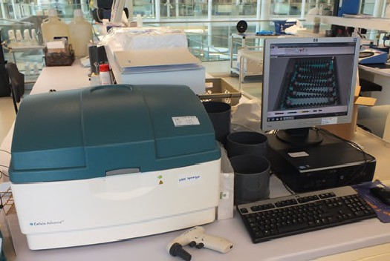

## Sporen van sulfietreducerende clostridia

Huisvoorschrift LMB-033; conform NEN 6567 (1985)

*Achtergrond*: Dit onderzoek wordt voornamelijk uitgevoerd om zuiveringsprocessen te beoordelen op het vermogen om micro-organismen te elimineren. Sporen van sulfietreducerende clostridia hebben nl. een hoge resistentie tegen natuurlijke inactivering en desinfectie.

*Uitvoering*: Nadat 100 ml monster gedurende 30 minuten bij 70˚C gepasteuriseerd is, wordt het gefiltreerd door een membraanfilter. Dit membraanfilter wordt overgoten met een warme vloeibare voedingsbodem, die vervolgens afgedekt wordt zodat anaërobe omstandigheden bereikt worden. Nadat de voedingsbodem gestold is wordt deze geïncubeerd gedurende 48 uur bij 37˚C en vervolgens worden de specifieke kolonies geteld.

*Prestatiekenmerken:*

*Water:*

Aantoonbaarheidsgrens : 1 kve/100 ml

v.c. van de herhaalbaarheid : 13,8% (concentratieniveau 46 kve/100 ml)

: 23,5% (concentratieniveau 19 kve/100 ml)

v.c. van de binnenlabreproduceerbaarheid : 29,5% (concentratieniveau 43 kve/100 ml) Meetonzekerheid : 57,5% (concentratieniveau 62 kve/100 ml)

RvA-geaccrediteerd : ja

*Korrelvormige materialen*: Het aantal sporen van sulfiet reducerende clostridia wordt opgegeven in kolonievormende eenheden (kve) per 1 ml filtermateriaal. De aantoonbaarheidsgrens is 10 kve per 1 ml filtermateriaal.

*Leiding- en constructiematerialen:* Het aantal sporen van sulfiet reducerende clostridia wordt opgegeven in kolonievormende eenheden (kve) per 1 cm2 materiaal. De aantoonbaarheidsgrens wordt steeds berekend m.b.v. het in bewerking genomen oppervlak.

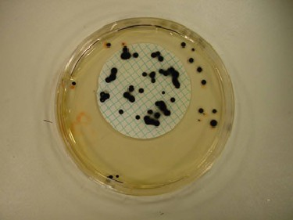

### *E. coli*

Huisvoorschrift LMB-042; gelijkwaardig aan NEN-EN-ISO 9308-1

*Achtergrond*: Aanwezigheid van *E. coli*, die in het wateronderzoek worden beschouwd als typische indicatoren voor een recente verontreiniging met faecaal materiaal, betekent dat rekening moet worden gehouden met mogelijke aanwezigheid van pathogene micro-organismen uit het maag-darmkanaal van warmbloedige dieren of de mens.

*Uitvoering*: Na filtratie van 100 ml door een membraanfilter wordt het filter op een selectieve voedingsbodem gedurende 5 uur bij 25˚C geïncubeerd, gevolgd door een incubatie van 14 uur bij 36˚C. Vervolgens worden de karakteristieke kolonies geteld. Deze karakteristieke kolonies worden vervolgens bevestigd door te beoordelen op oxidase en indolvorming.

Worden er in het te onderzoeken monster grote(re) aantallen verwacht, dan wordt een kleinere hoeveelheid van het monster gefiltreerd of wordt er 0,1 ml van het monster in drievoud over de voedingsbodem uitgespateld.

*Prestatiekenmerken:*

*Water:*

Aantoonbaarheidsgrens : 1 kve/100 ml

v.c. van de herhaalbaarheid : 12,5% (concentratieniveau 51 kve/100 ml)

: 25,9% (concentratieniveau 24 kve/100 ml)

v.c. van de binnenlabreproduceerbaarheid : 27,5% (concentratieniveau 40 kve/100 ml) Meetonzekerheid : 42,9% (concentratieniveau 54 kve/100 ml)

RvA-geaccrediteerd : ja

*Korrelvormige materialen*: Het aantal *E. coli* bacteriën wordt opgegeven in kolonievormende eenheden (kve) per 1 ml filtermateriaal. De aantoonbaarheidsgrens is 33 kve per 1 ml filtermateriaal.

*Leiding- en constructiematerialen:* Het aantal *E. coli* bacteriën wordt opgegeven in kolonievormende eenheden (kve) per 1 cm2 materiaal. De aantoonbaarheidsgrens wordt steeds berekend m.b.v. het in bewerking genomen oppervlak.

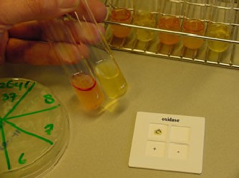

## Bacteriën van de coligroep

Huisvoorschrift LMB-042; gelijkwaardig aan NEN-EN-ISO 9308-1

*Achtergrond*: Worden in het onderzochte monster geen bacteriën van de coligroep gevonden, dan neemt men aan dat pathogene micro-organismen die via de faecaal-orale route worden overgedragen eveneens afwezig zullen zijn. Deze pathogenen zouden in water namelijk minder resistent zijn en daardoor sneller afsterven dan de als indicator gebruikte bacteriën van de coligroep.

*Uitvoering*: Na filtratie van 100 ml door een membraanfilter wordt het filter op een selectieve voedingsbodem gedurende 5 uur bij 25˚C geïncubeerd, gevolgd door een incubatie van 14 uur bij 36˚C. Vervolgens worden de karakteristieke kolonies geteld. Deze karakteristieke kolonies worden vervolgens bevestigd door te beoordelen op oxidase en indolvorming.

Worden er in het te onderzoeken monster grote(re) aantallen verwacht, dan wordt een kleinere hoeveelheid van het monster gefiltreerd of wordt er 0,1 ml van het monster in drievoud over de voedingsbodem uitgespateld.

*Prestatiekenmerken:*

*Water:*

Aantoonbaarheidsgrens : 1 kve/100 ml

v.c. van de herhaalbaarheid : 12,5% (concentratieniveau 51 kve/100 ml)

: 25,9% (concentratieniveau 24 kve/100 ml)

v.c. van de binnenlabreproduceerbaarheid : 27,5% (concentratieniveau 40 kve/100 ml) Meetonzekerheid : 42,9% (concentratieniveau 54 kve/100 ml)

RvA-geaccrediteerd : ja

*Korrelvormige materialen*: Het aantal bacteriën van de coligroep wordt opgegeven in kolonievormende eenheden (kve) per 1 ml filtermateriaal. De aantoonbaarheidsgrens is 33 kve per 1 ml filtermateriaal.

*Leiding- en constructiematerialen:* Het aantal bacteriën van de coligroep wordt opgegeven in kolonievormende eenheden (kve) per 1 cm2 materiaal. De aantoonbaarheidsgrens wordt steeds berekend m.b.v. het in bewerking genomen oppervlak.

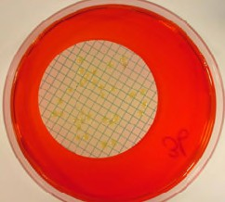

### *Legionella*

Huisvoorschrift LMB-080; conform NEN-EN-ISO 11731 (procedure 8,9,10)

*Achtergrond*: Onderzoek naar de aanwezigheid van *Legionella*-bacteriën in water wordt uitgevoerd omdat aërosolvorming van water dat besmet is met *Legionella*-bacteriën kan leiden tot longontsteking (legionellose), vooral bij personen met een verminderde weerstand.

In het kader van een beheersplan (Legionellapreventie) kunnen in een installatie periodiek watermonsters worden genomen met het doel het effect van de beheersmaatregelen te controleren.

*Uitvoering (volgens procedures 8, 9 en 10 uit tabel J.1 van NEN-EN-ISO 11731):* De watermonsters worden, afhankelijk van de verwachte aanwezige stoorflora, verdeeld in drie verschillende matrices: watermonsters met een lage stoorflora (bv. drinkwater), een hoge stoorflora (bv. Koelwater en oppervlakte water) en een extreem hoge stoorflora (bv. afvalwater). Afhankelijk van de matrix worden verschillende opwerkmethoden, monsterbehandelingen en media gebruikt. Zowel monsters met een lage als een hoge stoorflora worden in tweevoud gefiltreerd. Om de remming van de groei van *Legionella* door stoorflora te beperken worden zuur- en hittebehandelingen uitgevoerd. Eén filter wordt behandeld met zuur. Vervolgens worden de filters gedurende 2 minuten ultrasoon getrild in 5 ml PBS. Het eluaat van het onbehandelde filter wordt verdeeld in twee delen waarvan één deel een hittebehandeling ondergaat. Eén deel van het onbehandelde filter wordt direct ingezet en het andere wordt ingezet na een hittebehandeling. Vervolgens wordt van ieder deelmonster een deel van het aldus verkregen concentraat uitgespateld. Monsters met een lage stoorflora worden ingezet op BCYE met en zonder antibiotica en BCYE zonder cystine. Monsters met een hoge stoorflora worden ingezet op MWY. Na incubatie worden de platen beoordeeld op het vóórkomen van karakteristieke kolonies. Indien deze karakteristieke kolonies aanwezig zijn wordt daarmee een bevestiging uitgevoerd door een parallelle overenting op platen BCYE-AB en BCYE-cys.

*Prestatiekenmerken:*

*Water met een lage stoorflora (matrix A):*

Aantoonbaarheidsgrens : 100 kve/L

v.c. van de herhaalbaarheid : 0% (concentratieniveau 11.000 kve/L)

v.c. van de binnenlabreproduceerbaarheid : 14,2% (concentratieniveau 48.000 kve/L) Meetonzekerheid : -44% en +79% (concentratieniveau 24.200 kve/L)

RvA-geaccrediteerd : ja

*Water met een hoge stoorflora (matrix B):*

Aantoonbaarheidsgrens : 100 kve/L

v.c. van de herhaalbaarheid : 9,5% (concentratieniveau 21.000 kve/L)

v.c. van de binnenlabreproduceerbaarheid : 15,1% (concentratieniveau 48.000 kve/L) Meetonzekerheid : -31% en +46% (concentratieniveau 39.700 kve/L)

RvA-geaccrediteerd : ja

*Water met extreemhoge stoorflora (matrix C):*

Het aantal *Legionella*-bacteriën wordt opgegeven in kolonievormende eenheden (kve) per 5.000 kve/L

*Korrelvormige materialen:*

Het aantal *Legionella*-bacteriën wordt opgegeven in kolonievormende eenheden (kve) per 1 ml filtermateriaal. De aantoonbaarheidsgrens is 33 kve per 1 ml filtermateriaal.

*Leiding- en constructiematerialen:*

Het aantal *Legionella*-bacteriën wordt opgegeven in kolonievormende eenheden (kve) per 1 cm2 materiaal. De aantoonbaarheidsgrens wordt steeds berekend m.b.v. het in bewerking genomen oppervlak.

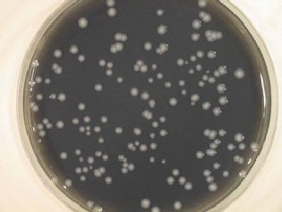

* 1. ***Legionella pneumophila* m.b.v. qPCR**

Huisvoorschrift LMB-069 en LMB-065; conform NEN 6254

*Achtergrond*: Isolatie van *Legionella* volgens NEN-EN-ISO 11731 duurt in de regel tenminste 7 dagen. Door gebruik te maken van de qPCR (een techniek gebaseerd op het aantonen van specifiek DNA) kan het aantonen van *Legionella* worden teruggebracht tot in principe één werkdag. Nadeel van deze methode is dat er geen onderscheid gemaakt kan worden tussen levensvatbare en dode cellen en dat deze techniek alleen toepasbaar is voor *L. pneumophila*. De methode is kwantitatief.

*Uitvoering:* Concentratie van het monster geschiedt door middel van een geschikt membraanfilter. De cellen op het filter worden d.m.v. thermische, chemische en fysische lysis kapotgemaakt waardoor het DNA vrijkomt. Het lysaat wordt verzameld in een reactievat. Vervolgens worden de eiwitten geprecipiteerd en verwijderd, waarna het DNA wordt opgehoopt en schoongespoeld. Als laatste wordt het DNA geëlueerd in een elutie-buffer Na elutie wordt het DNA verdund en gemengd met een specifieke PCR-mix. Van het eventueel aanwezige *Legionella pneumophila*-DNA wordt een fragment van 149 baseparen van het MIP-gen in een PCR-machine vermenigvuldigd. Identificatie vindt plaats door gebruik te maken van een specifieke probe. Tevens kan hierdoor de voortgang “realtime” worden gemeten en gevisualiseerd door het PCR-apparaat en specifieke filters.

Kwantificering vindt plaats door vergelijking met een kalibratiecurve.

*Prestatiekenmerken:*

*Water:*

Aantoonbaarheidsgrens : 20 mip-kopiën/l

v.c. van de herhaalbaarheid : 46% (concentratieniveau 4,5×102 mip-kopieën/l)

: 21% (concentratieniveau 4,5×104 mip-kopieën/l)

v.c. van de binnenlabreproduceerbaarheid : 35% (concentratieniveau 3400 mip-kopieën/l) Meetonzekerheid : 33,6% (concentratieniveau 5,4×104 mip-kopieën/ml)

: 67,6% (concentratieniveau 3,0×102 mip-kopieën/ml)

RvA-geaccrediteerd : ja

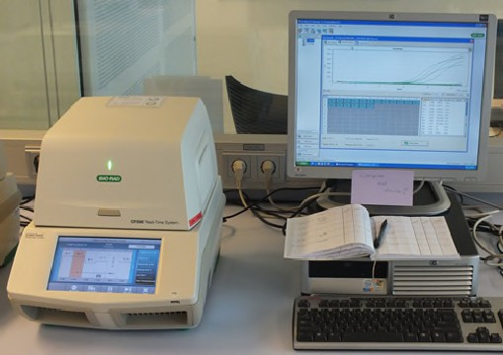

## Koloniegetal bij 22˚C

Huisvoorschrift LMB-032; gelijkwaardig aan NEN-EN-ISO 6222

*Achtergrond*: Dit onderzoek is bedoeld om het aantal kolonievormende bacteriën te bepalen in watermonsters. Bij deze kweekmethode komt slechts een gedeelte van de in het water aanwezige kiemen tot kolonievorming. Een betere maat voor het aantal aanwezige kiemen vormt de bepaling van het koloniegetal op verdunde bouillonagar bij 25˚C (volgens huisvoorschrift LMB-014) of de bepaling van het koloniegetal op een arme voedingsbodem (R2A) bij 25˚C (volgens huisvoorschrift LMB-017). Dat deze bepaling toch veelvuldig wordt uitgevoerd ligt in het feit dat het Waterleidingbesluit dit vereist.

*Uitvoering:* In duplo wordt 1 ml van het monster in een petrischaal gebracht waarna het gemengd wordt met een vloeibare voedingsbodem. Nadat de voedingsbodem gestold is wordt deze geïncubeerd bij 22˚C. Na 3 dagen worden alle zich ontwikkelde kolonies geteld.

*Prestatiekenmerken:*

*Water:*

Aantoonbaarheidsgrens : 1 kve/ml

v.c. van de binnenlabreproduceerbaarheid : 16,5% (concentratieniveau 200 kve/ml Meetonzekerheid : 38,9% (concentratieniveau 90 kve/ml)

RvA-geaccrediteerd : ja

*Korrelvormige materialen:* Het koloniegetal wordt opgegeven in kolonievormende eenheden (kve) per ml filtermateriaal. De aantoonbaarheidsgrens is 5 kve per ml filtermateriaal.

*Leiding- en constructiematerialen:* Het koloniegetal wordt opgegeven in kolonievormende eenheden (kve) per cm2 materiaal. De aantoonbaarheidsgrens wordt steeds berekend m.b.v. het in bewerking genomen oppervlak.

## Koloniegetal bij 36˚C

Huisvoorschrift LMB-032; gelijkwaardig aan NEN-EN-ISO 6222

*Achtergrond*: Dit onderzoek wordt uitgevoerd om het aantal bacteriën te bepalen in watermonsters die zich bij 36˚C kunnen vermenigvuldigen. Het koloniegetal geeft geen informatie over het voorkomen van eventuele ziekteverwekkende bacteriën. Zowel *Aeromonas*, *Pseudomonas* als *Bacillus*-soorten kunnen zich vermenigvuldigen bij 36˚C. Van *Bacillus*-soorten is het bekend dat ze vaak in bodem of zuiveringsfilters aanwezig zijn. Ze kunnen zich echter niet vermenigvuldigen in drinkwater.

*Uitvoering:* In duplo wordt 1 ml van het monster in een petrischaal gebracht waarna het gemengd wordt met een vloeibare voedingsbodem. Nadat de voedingsbodem gestold is wordt deze geïncubeerd bij 36˚C. Na 2 dagen worden alle zich ontwikkelde kolonies geteld.

*Prestatiekenmerken:*

*Water:*

Aantoonbaarheidsgrens : 1 kve/ ml

v.c. van de binnenlabreproduceerbaarheid : 16,5% (concentratieniveau 200 kve/ml Meetonzekerheid : 38,9% (concentratieniveau 90 kve/ml)

RvA-geaccrediteerd : ja

*Korrelvormige materialen*: Het koloniegetal wordt opgegeven in kolonievormende eenheden (kve) per ml filtermateriaal. De aantoonbaarheidsgrens is 5 kve per ml filtermateriaal.

*Leiding- en constructiematerialen*: Het koloniegetal wordt opgegeven in kolonievormende eenheden (kve) per cm2 materiaal. De aantoonbaarheidsgrens wordt steeds berekend m.b.v. het in bewerking genomen oppervlak.

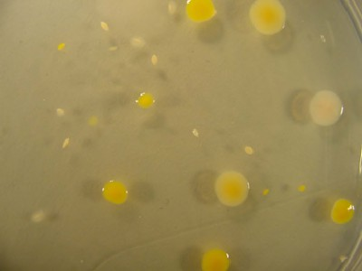

## Koloniegetal op een arme voedingsbodem (R2A) bij 25˚C

Huisvoorschrift LMB-014; conform NEN 6276

*Achtergrond*: Voor de bepaling van het aantal kolonievormende chemoheterotrofe bacteriën in drinkwater is als voedingsbodem gistextract agar voorgeschreven bij een incubatietemperatuur van 22˚C of 36˚C (NEN-EN-ISO 6222). Met deze werkwijzen wordt een indruk verkregen van het aantal kolonievormende eenheden van bacteriën die zich snel op deze rijke voedingsbodem kunnen vermeerderen. Dergelijke bacteriën vormen meestal een gering deel van de populatie van heterotrofe bacteriën in drinkwater. Voor het bepalen van het optreden van vermeerdering van bacteriën in het drinkwater tijdens transport en distributie, de zogenaamde nagroei, is informatie over het 'totale' aantal kolonievormende eenheden van heterotrofe bacteriën in drinkwater onmisbaar. Tevens kan een dergelijk koloniegetal belangrijke informatie opleveren over het effect van waterbehandelingsprocessen op groepen van bacteriën die zich onder de heersende omstandigheden kunnen handhaven en eventueel vermeerderen. Voor de bepaling van bedoeld koloniegetal wordt gebruik gemaakt van een voedingsbodem met een relatief laag gehalte aan voedingsstoffen en wordt het monster niet gemengd met vloeibare, warme agar, maar uitgespateld over het oppervlak van de voedingsbodem. Tevens wordt een lange incubatieperiode toegepast.

*Uitvoering:* Het koloniegetal wordt bepaald door 0,05 ml, in drievoud, uit te spatelen over een voedingsbodem, waarna een incubatie volgt bij 25˚C. Na 10 dagen worden alle zich ontwikkelde kolonies geteld. Meestal worden van het monster tevens één of meerdere 10-voudige verdunningen van het monster onderzocht.

*Prestatiekenmerken:*

*Water:*

Aantoonbaarheidsgrens : 7 kve/ ml

v.c. van de binnenlabreproduceerbaarheid : 12,3% (concentratieniveau 4900 kve/ml) meetonzekerheid : 33,6% (concentratieniveau 1500 kve/ml)

RvA-geaccrediteerd : nee

*Korrelvormige materialen:* Het koloniegetal wordt opgegeven in kolonievormende eenheden (kve) per ml filtermateriaal. De aantoonbaarheidsgrens is 67 kve per ml filtermateriaal.

*Leiding- en constructiematerialen:* Het koloniegetal wordt opgegeven in kolonievormende eenheden (kve) per cm2 materiaal. De aantoonbaar-heidsgrens wordt steeds berekend m.b.v. het in bewerking genomen oppervlak.

## Directe celtellingen

Huisvoorschrift LMB-013 (microscopie) of LMB-071 (flowcytometrie); eigen methode

*Achtergrond*: Dit onderzoek is bedoeld om het totaal aantal cellen in een watermonster vast te stellen. Het totaal aantal cellen geeft een maat voor de biomassa in het monster.

*Uitvoering:* Nadat een vastgestelde monsterhoeveelheid door een membraanfilter gefiltreerd is, worden de cellen die op het filter zijn achtergebleven op het filter gekleurd m.b.v. acridine oranje. Vervolgens wordt het geheel onder een fluorescentiemicroscoop beoordeeld, waarbij de fluorescerende cellen in een aantal beeldvelden geteld worden.

Sinds 2010 is het mogelijk het aantal cellen ook te tellen m.b.v. een flowcytometer. Bij deze techniek is het mogelijk onderscheid te maken tussen levende en dode micro-organismen.

*Prestatiekenmerken:*

*Water:*

Het aantal cellen wordt opgegeven in cellen per ml monster. Tevens wordt de standaarddeviatie bepaald. De aantoonbaarheidsgrens is 59 cellen per ml water. De bepalingsgrens m.b.v. een flowcytometer is 1.000 cellen per ml water.

RvA-geaccrediteerd : nee

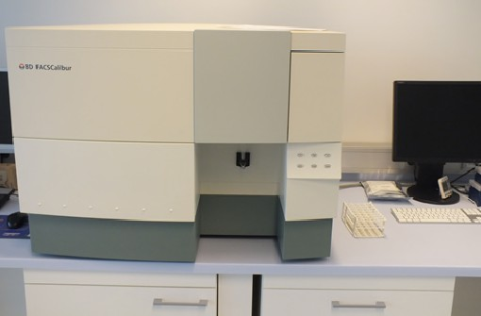

## Schimmels

Huisvoorschrift LMB-008; eigen methode

*Achtergrond*: Dit onderzoek is bedoeld om het aantal schimmels in water te bepalen.

*Uitvoering:* Na filtratie van 100 ml monster door een membraanfilter wordt het filter gedurende 7 dagen bij 25˚C

geïncubeerd op een selectieve voedingsbodem. Vervolgens worden de karakteristieke kolonies geteld.

Worden er in het te onderzoeken monster grote(re) aantallen schimmels verwacht, dan wordt een kleinere hoeveelheid van het monster gefiltreerd of wordt er 0,1 ml van het monster in drievoud over de voedingsbodem uitgespateld.

*Prestatiekenmerken:*

*Water:* Doordat tijdens het behandelen van het monster schimmeldraden kunnen breken of sporen kunnen loslaten die elk kunnen uitgroeien tot kolonies, is de bepaling meer kwalitatief dan kwantitatief.

Het aantal schimmels wordt opgegeven in kolonievormende eenheden (kve) per 100 ml. De aantoonbaarheidsgrens is 1 kve per 100 ml.

*Korrelvormige materialen:* Het koloniegetal wordt opgegeven in kolonievormende eenheden (kve) per ml filtermateriaal. De aantoonbaarheidsgrens is 67 kve per ml filtermateriaal.

*Leiding- en constructiematerialen:* Het koloniegetal wordt opgegeven in kolonievormende eenheden (kve) per cm2 materiaal. De aantoonbaarheidsgrens wordt steeds berekend m.b.v. het in bewerking genomen oppervlak.

RvA-geaccrediteerd : nee

## Enterococcen

Huisvoorschrift LMB-044; conform NEN-EN-ISO 7899-2

*Achtergrond*: Het onderzoek op de aanwezigheid van enterococcen wordt uitgevoerd om aanvullende informatie te verkrijgen over de faecale verontreiniging van het water naast het meestal eveneens uitgevoerde onderzoek op *E. coli*.

*Uitvoering*: Na filtratie van 100 ml door een membraanfilter wordt het filter op een selectieve voedingsbodem gedurende 44 uur bij 37˚C geïncubeerd. Vervolgens worden de karakteristieke kolonies geteld. Karakteristieke kolonies worden bevestigd door het filter over te leggen op een bevestigingsmedium en worden na incubatie gedurende 2 uur bij 44°C beoordeeld op voorkomen van karakteristieke kolonies die vervolgens geteld worden.

Worden er in het te onderzoeken monster grote(re) aantallen enterococcen verwacht, dan wordt een kleinere hoeveelheid van het monster gefiltreerd of wordt er 0,05 ml van het monster in drievoud over de voedingsbodem uitgespateld. Bevestiging vindt dan plaats door de kolonies over te enten op het bevestigingsmedium.

*Prestatiekenmerken:*

*Water:*

Aantoonbaarheidsgrens : 1 kve/100 ml

v.c. van de herhaalbaarheid : 22,6% (concentratieniveau 50 kve/100 ml)

: 61,7% (concentratieniveau 5 kve/100 ml)

v.c. van de binnenlabreproduceerbaarheid : 24,5% (concentratieniveau 32 kve/100 ml) Meetonzekerheid : 49,8% (concentratieniveau 47 kve/100 ml)

RvA-geaccrediteerd : ja

*Korrelvormige materialen*: Het koloniegetal wordt opgegeven in kolonievormende eenheden (kve) per ml filtermateriaal. De aantoonbaarheidsgrens is 67 kve per ml filtermateriaal.

*Leiding- en constructiematerialen*: Het koloniegetal wordt opgegeven in kolonievormende eenheden (kve) per cm2 materiaal. De aantoonbaarheidsgrens wordt steeds berekend m.b.v. het in bewerking genomen oppervlak.

### *Clostridium perfringens*

Huisvoorschrift LMB-035; eigen methode

*Achtergrond*: Dit onderzoek wordt voornamelijk uitgevoerd om zuiveringsprocessen te beoordelen op het vermogen om micro-organismen te elimineren. *C. perfringens* heeft nl. een hoge resistentie tegen natuurlijke inactivering en desinfectie.

*Uitvoering*: Nadat filtratie van 100 ml door een membraanfilter wordt het filter op een selectieve voedingsbodem gedurende 24 uur bij 45°C geïncubeerd. Vervolgens worden de karakteristieke gele kolonies geteld en wordt de voedingsbodem blootgesteld aan ammoniakdampen. De gele kolonies die onder invloed hiervan verkleuren naar rood worden als *C. perfringens* gekarakteriseerd.

*Prestatiekenmerken:*

*Water:*

Aantoonbaarheidsgrens : 1 kve/100 ml

v.c. van de herhaalbaarheid : 10,9% (concentratieniveau 28 kve/100 ml)

: 35,3% (concentratieniveau 5 kve/100 ml)

v.c. van de binnenlabreproduceerbaarheid : 26,4% (concentratieniveau 28 kve/100 ml) meetonzekerheid : 52,9% (concentratieniveau 34 kve/100 ml)

RvA-geaccrediteerd : nee

*Korrelvormige materialen:* Het koloniegetal wordt opgegeven in kolonievormende eenheden (kve) per ml filtermateriaal. De aantoonbaarheidsgrens is 67 kve per ml filtermateriaal.

*Leiding- en constructiematerialen*: Het koloniegetal wordt opgegeven in kolonievormende eenheden (kve) per cm2 materiaal. De aantoonbaarheidsgrens wordt steeds berekend m.b.v. het in bewerking genomen oppervlak.

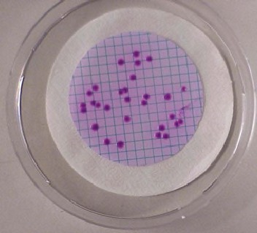

## F-specifieke RNA-fagen

Huisvoorschrift LMB-037; conform ISO 10705-1

*Achtergrond*: Dit onderzoek wordt voornamelijk uitgevoerd om zuiveringsprocessen te beoordelen op het vermogen om micro-organismen te elimineren. Bacteriofagen staan model voor (pathogene) virussen. F-specifieke fagen zijn kleiner dan somatische fagen, maar komen in (drink)water in lagere concentraties voor.

F-specifieke fagen grijpen aan op de pili van de gastheer, in tegenstelling tot somatische fagen, waarbij de faag aangrijpt direct op de celwand van de gastheer.

*Uitvoering*: Een bepaald monstervolume wordt in een vloeibare agar voedingsbodem met de gastheerstam gemengd. Vervolgens wordt dit mengsel uitgegoten over een agarvoedingsbodem. Na incubatie gedurende 18 uur bij 37°C worden de gevormde plaques geteld.

*Prestatiekenmerken:*

*Water:*

Aantoonbaarheidsgrens : 1 pve/ingezet volume

s.d. van de herhaalbaarheid : 100% (concentratieniveau < 30 pve/ml)

: 50% (concentratieniveau ≥ 30 pve/ml)

v.c. van de binnenlabreproduceerbaarheid : 24,7% (concentratieniveau 124 pve/ml) Meetonzekerheid : 41,4% (concentratieniveau 80 pve/100 ml)

RvA-geaccrediteerd : ja

## Somatische colifagen

Huisvoorschrift LMB-041; conform ISO 10705-2

*Achtergrond*: Dit onderzoek wordt voornamelijk uitgevoerd om zuiveringsprocessen op het vermogen om micro- organismen te elimineren te beoordelen. Bacteriofagen staan model voor (pathogene) virussen. Somatische fagen zijn groter dan F-specifieke fagen en komen in (drink)water in hogere (10x) concentraties voor.

Somatische fagen grijpen aan op de celwand van de gastheer, terwijl F-specifieke fagen aangrijpen op de pili van de gastheer.

*Uitvoering*: Een bepaald monstervolume wordt in een vloeibare agar voedingsbodem met de gastheerstam gemengd. Vervolgens wordt dit mengsel uitgegoten over een agarvoedingsbodem. Na incubatie gedurende 18 uur bij 37°C worden de gevormde plaques geteld.

*Prestatiekenmerken:*

*Water:*

Aantoonbaarheidsgrens : 1 pve/ingezet volume

s.d. van de herhaalbaarheid : 145% (concentratieniveau < 30 pve/ml)

: 30% (concentratieniveau ≥ 30 pve/ml)

v.c. van de binnenlabreproduceerbaarheid : 17,1% (concentratieniveau 112 pve/ml) Meetonzekerheid : 35,7% (concentratieniveau 72 pve/100 ml)

RvA-geaccrediteerd : ja

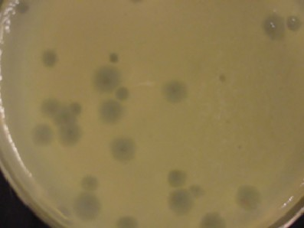

### *Pseudomonas aeruginosa*

Huisvoorschrift LMB-038; afgeleid van ISO 16266

*Achtergrond*: Onderzoek naar de aanwezigheid van *P. aeruginosa* in water wordt om verschillende redenen uitgevoerd. Voor mineraalwater en bronwater zijn wettelijke eisen vastgesteld die de afwezigheid van deze bacterie vereisen in een volume van 250 ml. Voor zwemwater en drinkwater geldt een volume van 100 ml. In zwemwater in circulatiebaden en in mindere mate in oppervlaktewater speelt de bacterie een rol als ziekteverwekker, met name van huid- en oorinfecties. In het licht van de potentiële besmetting van oppervlaktewater is ook de aanwezigheid in rioolwater en het gedrag tijdens de zuivering van belang.

*Uitvoering*: Het monster wordt gefiltreerd door een membraanfilter en vervolgens gedurende 44 uur bij 36°C geïncubeerd op een specifieke selectieve voedingsbodem.

*Prestatiekenmerken:*

*Water:*

Aantoonbaarheidsgrens : 1 kve/250 ml

RvA-geaccrediteerd : nee

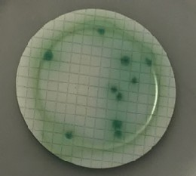

### *Campylobacter*

Huisvoorschrift LMB-048; gelijkwaardig aan NEN 6269

*Achtergrond*: Onderzoek naar de aanwezigheid van thermofiele *Campylobacter*-bacteriën wordt meestal uitgevoerd in oppervlaktewater dat wordt gebruikt als grondstof voor de drinkwaterproductie of als recreatiewater en in diverse stadia van de drinkwaterproductie. Thermofiele *Campylobacter*-bacteriën zijn mens-pathogene micro-organismen waarvan overdracht via water herhaaldelijk is beschreven.

*Uitvoering*: Diverse volumina van het watermonster wordt gefiltreerd waarna het filter wordt geïncubeerd in een micro- aëroob milieu gedurende 48 uur bij 42°C in een selectief ophopingsmedium met zodanige eigenschappen dat *Campylobacter*-bacteriën zich kunnen vermenigvuldigen en dat de groei van achtergrondflora wordt geremd. Na incubatie wordt met behulp van een PCR vastgesteld of zich in de buizen *Campylobacter*-bacteriën zich hebben kunnen vermenigvuldigen. Met behulp van een MWA-tabel wordt het aantal *Campylobacter*-bacteriën in het oorspronkelijke monster gekwantificeerd.

*Prestatiekenmerken:*

*Water:*

Kwantificering vindt plaats m.b.v. een MWA (meest waarschijnlijke aantal) tabel. Aantoonbaarheidsgrens : 1 kve/per ingezet volume

RvA-geaccrediteerd : nee

### *Cryptosporidium* en *Giardia*

Huisvoorschrift LMB-031; eigen methode

*Achtergrond*: Sommige *Cryptosporidium*- en *Giardia*-soorten zijn menspathogene parasieten. De (oö)cysten zijn zeer resistent tegen allerlei invloeden van buitenaf en kunnen in water gedurende lange tijd overleven. Beide parasieten komen in oppervlaktewater voor. In het licht van deze potentiële besmetting van oppervlaktewater is ook de aanwezigheid in rioolwater en het gedrag tijdens de zuivering van belang.

*Uitvoering*: Een groot volume wordt geconcentreerd m.b.v. een cross-flow-filter tot een volume van ca. 500 ml. Vervolgens wordt met behulp van immunomagnetische scheiding (IMS) de *Cryptosporidium*- en *Giardia*-cellen uit het monster geïsoleerd. Daarna worden de organismen met fluorescerende antilichamen gelabeld. Beoordeling en telling vindt plaats m.b.v. een fluorescentiemicroscoop waarbij door een additionele specifieke kleuring kan worden vastgesteld of zich levende *Cryptosporidium* en *Giardia* in het monster aanwezig zijn.

Desgewenst kan met behulp van PCR worden vastgesteld of het gaat om mens-pathogene organismen.

*Prestatiekenmerken:*

Bij elke analyse wordt een rendementsbepaling uitgevoerd, waarbij ook de concentratiestap (gedeeltelijk) wordt meegenomen.

*Water*:

Aantoonbaarheidsgrens : 1 (oö)cysten / per ingezet volume RvA-geaccrediteerd : nee

### *Biofilmvormingspotentie van water*

*Achtergrond*: M.b.v. de biofilmmonitor kunnen de biofilmvormende eigenschappen van water bepaald worden. Biofilmvorming verhoogt de nagroei in het distributienet en de kans op groei van dierlijke organismen en pathogene bacteriën (zoals *Legionella*).

*Uitvoering*: Gedurende 150 dagen wordt de biofilmmonitor doorstroomd met het te onderzoeken water zodat biofilm zich kan hechten op glazen ringen. Periodiek worden deze ringen onderzocht op de aangroei van biomassa. Daarnaast kan een veelheid aan andere (chemische) parameters worden gemeten, zoals ijzer en mangaan.

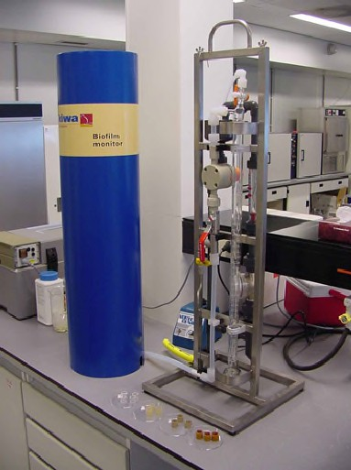

## Bepaling biomassa-productiepotentie van materialen

Huisvoorschrift LMB-006; conform CEN prEN 16421

*Achtergrond*: Synthetische materialen die in aanraking komen met water kunnen componenten afgeven die mogelijk een groeibevorderende werking hebben voor bacteriën. Met de beschreven methode kan deze ongewenste bacteriegroei worden gekwantificeerd als de Biomassa-productiepotentie.

*Uitvoering*: Representatieve monsters van het aangeleverde materiaal (3 of 6 stukjes met een totaal uitwendig oppervlak van ca. 150 cm2) worden geïncubeerd in biologisch stabiel drinkwater. Aan dit water worden voor de groei fosfaat en nitraat toegevoegd en een kleine hoeveelheid rivierwater om een breed scala van micro-organismen te verkrijgen.

De materialen worden gedurende een periode van 16 weken geïncubeerd bij 30°C. Na 8, 12 en 16 weken incubatie wordt de actieve biomassa met behulp van adenosine-trifosfaat(ATP)-metingen vastgesteld in het water en op stukjes materiaal.

De biomassa wordt van het materiaal losgemaakt met behulp van hoge energie sonificatie. De biomassa- productiepotentie (BPP) van een materiaal (in pg ATP/cm2) is gedefinieerd als de gemiddelde biomassaconcentratie (AB) op het materiaal na 8, 12 en 16 weken incubatie. De gesuspendeerde biomassaconcentratie (SB) in het water (in pg ATP/ml) is gedefinieerd als het gemiddelde biomassa na 8, 12 en 16 weken incubatie. De biomassa-productiepotentie (BPP) wordt berekend uit de AB- en SB-concentraties van de meerder dagen.

*Prestatiekenmerken:*

Aantoonbaarheidsgrens : 7,2 pg/ml

s.d. van de herhaalbaarheid : wordt voor elk monster gerapporteerd

v.c. van de binnenlabreproduceerbaarheid : 35% (concentratieniveau 15.000 pg/cm2)

: 22% (concentratieniveau 52 pg/cm2)

Meetonzekerheid : 70% (concentratieniveau 15.000 pg/cm2)

: 44% (concentratieniveau 52 pg/cm2)

RvA-geaccrediteerd : nee

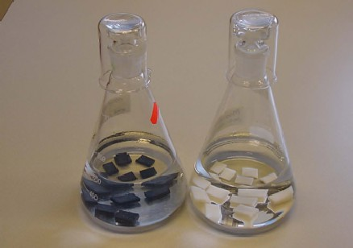

## Enterovirussen

Huisvoorschrift LMB-078; gelijkwaardig aan NEN-EN 14486

*Achtergrond*: Dit onderzoek is bedoeld om het aantal plaquevormende enterovirussen in watermonsters te bepalen met behulp van een celkweekmethode.

*Uitvoering*: Het monstervolume wordt verdeeld in drie delen. Eén deel met een klein volume voor een proefenting (om te beoordelen of het monster niet toxisch is voor de cellijn, het aantal enterovirussen per celkweekfles telbaar is en het monster geen infectie van bacteriën, schimmels of gisten veroorzaakt in de cellen) en twee delen met het resterende volume voor de rest van de analyses.

Per celkweekfles met cellen wordt 1,1 ml monster toegevoegd en gedurende 2 uur geïncubeerd bij kamertemperatuur zodat enterovirussen de cellen kunnen infecteren. Vervolgens wordt er een eerste agarlaag aangebracht en geïncubeerd voor 9 dagen bij 36 ± 2 °C. Hierna wordt een tweede agarlaag, met een kleurstof om de gevormde plaques door enterovirussen zichtbaar te kunnen maken, aangebracht. De flessen worden gedurende 4 – 6 uur geïncubeerd bij 36 ± 2 °C en daarna overnacht in het donker bij kamertemperatuur weggezet. De volgende dag kunnen de gevormde plaques geteld worden.

*Prestatiekenmerken:*

Aantoonbaarheidsgrens : 1 plaque per ingezet volume

v.c. van de herhaalbaarheid : 16,4% (concentratieniveau 9 pve/ml)

v.c. van de binnenlabreproduceerbaarheid : 21,7% (concentratieniveau 23 pve/3,3 ml) meetonzekerheid : 67,7% (concentratieniveau 16 pve/3,3 ml)

RvA-geaccrediteerd : ja

## Voorbehandeling korrelvormige materialen

Huisvoorschrift LMB-005; eigen methode

*Achtergrond*: Voor het bepalen van de werking van een zuiveringsfilter, is informatie over het 'totale' aantal micro- organismen in filtermateriaal onmisbaar. Tevens kan een dergelijk koloniegetal (of het ATP-gehalte) belangrijke informatie opleveren over het effect van waterbehandelingsprocessen op groepen van bacteriën die zich onder de heersende omstandigheden kunnen handhaven en eventueel vermeerderen.

*Uitvoering*: Nadat ca. 5 gram van het materiaal in 100 ml steriel milli-q water is gebracht wordt het bacteriemateriaal losgemaakt door middel van ultrasone trillingen. Vervolgens wordt het aantal micro-organismen bepaald door 0,05 ml, in drievoud, uit te spatelen over een gewenste voedingsbodem, waarna een incubatie volgt. Tevens kan het ATP-gehalte bepaald worden.

*Prestatiekenmerken*: Door een bekende hoeveelheid materiaal te suspenderen in een bekende hoeveelheid water, kan, na droging en bepaling van het gewicht en volume van het in bewerking genomen materiaal, het droogvolume bepaald worden. Het gevonden koloniegetal of ATP-gehalte wordt dan uitgedrukt per ml filtermateriaal.

RvA-geaccrediteerd : nee

## Voorbehandeling leiding- en constructiematerialen

Huisvoorschrift LMB-010; eigen methode

*Achtergrond*: Micro-organismen kunnen zich hechten aan (gladde) oppervlakken en vormen op deze wijze biofilms. Om het aantal en soort bacteriën in de biofilm te kunnen bepalen moet deze eerst losgemaakt worden van de ondergrond en in suspensie gebracht worden.

*Uitvoering*: Indien het een klein stukje leidingmateriaal is, wordt dit in steriel milli-q water ultrasoon getrild. Is het stuk te onderzoeken materiaal groter, dan wordt m.b.v. een swab de biofilm verwijderd waarna de swab in steriel milli-q water ultrasoon behandeld wordt. Van het aldus verkregen concentraat wordt de gewenste parameter bepaald.

*Prestatiekenmerken*: Door een bekend oppervlak in behandeling te nemen en dat in een bekende hoeveelheid water te concentreren kan uitgerekend worden wat de concentratie van het bepaalde micro-organisme op het materiaal geweest is.

RvA-geaccrediteerd : nee

## Monsterneming

Huisvoorschrift LMB-018 t/m LMB-020, LMB-023 en LMB-024; monsterneming t.b.v. microbiologische onderzoek (LMB-018) is conform NEN-EN-ISO 19458 en monsterneming t.b.v. Legionella onderzoek met intern referentienummer LMB-080 is conform NEN-EN-ISO 11731 en NEN-EN-ISO 19458.

Om voorgaande analyses te kunnen uitvoeren en de analyseresultaten op de juiste manier te kunnen interpreteren is het van belang monsters van een goede kwaliteit aan te leveren. Voor dit doel heeft het Laboratorium voor Microbiologie de beschikking over een technicus/monsternemer.

Na overleg met het hoofd van het laboratorium omtrent aard en doel van de analyses kan een afspraak gemaakt worden over het tijdstip van bemonstering.

De kwaliteit van de monsters die niet door het Laboratorium voor Microbiologie genomen zijn, is de verantwoordelijkheid van de leverancier. De leverancier wordt over de door het laboratorium gehanteerde procedures geïnformeerd. Omdat de meeste bacteriologische monsters binnen 24 uur dienen te worden ingezet op het laboratorium, is het noodzakelijk datum en tijdstip van monsterneming op de fles te noteren. Als datum en tijdstip van monsterneming ontbreekt of in geval dat het laboratorium de monsters niet binnen de gestelde tijd heeft kunnen inzetten, zal bij de rapportage hierover een opmerking gemaakt worden. De betrouwbaarheid van het resultaat kan immers beïnvloed zijn.

Bij monstername uitgevoerd volgens LMB-018 is vastgesteld dat dit geen significante invloed heeft op de meetonzekerheid van de microbiologische analyses.

Monsternemingsvoorschriften zijn, voor zover mogelijk, gebaseerd op NEN-EN-ISO 19458.

RvA-geaccrediteerd: ja (water vanuit een tapkraan en Legionella bemonstering matrix A conform NEN-EN-ISO 11731)

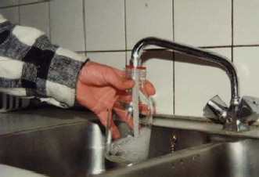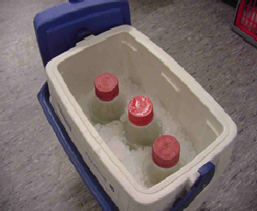

## Controlesuspensies

Ten behoeve van eerstelijnscontroles en voor controles van voedingsbodems kunnen diepgevroren bacteriesuspensies bereid worden.

De stammen worden door opgekweekt in water zodat ze min of meer sublethaal beschadigd zijn en zo meer overeenkomen met de stammen die in het milieu voorkomen dan als ze op een rijk medium zouden zijn opgekweekt.

Na te zijn ingevroren worden ze gecontroleerd op identiteit en homogeniteit.

Bij elke meetserie kan dan 1 diepvriescupje op een gestandaardiseerde wijze ontdooid worden (2 minuten in een waterbad van 37°C) en worden over gebracht in een vast volume (drink)water (kan voor elke stam verschillen, maar is meestal zo'n 250 ml). Dit monster kan vervolgens op de gebruikelijke wijze worden verwerkt (gefiltreerd).

Resultaten kunnen worden bijgehouden op controlekaarten. Controlekaarten worden niet bijgeleverd. De houdbaarheid van de desbetreffende batch kan niet worden bijgeleverd. Ervaring leert dat de batches in het algemeen jaren stabiel blijven, mits bewaard bij -80°C.

Er kunnen diepvriescupjes geleverd worden met *Legionella pneumophila* (milieustam), *E. coli* (stam WR1), *C. perfringens* (stam D10), enterococcen (stam WR63), *Aeromonas* (stam M800). Daarnaast kunnen we voor de controle van de koloniegetalbepaling bij 22°C een controlestam leveren (stam P17). Deze stam is erg gevoelig voor de giettemperatuur van de agar en zodanig ook te gebruiken bij koloniegetallen bij 37°C (moet dan alleen wel bij 22°C geïncubeerd worden). Desgewenst kunnen wij mogelijk ook voor andere specifieke organismen suspensies leveren.

Omdat de stammen meestal speciaal voor een bestelling worden opgekweekt en ingevroren, is de levertijd afhankelijk van de capaciteit op het lab, de snelheid van opkweken en controle en bedraagt dan zeker een maand en kan soms zelfs langer duren. Een aantal stammen zijn uit voorraad leverbaar.

Transport naar de opdrachtgever is niet inbegrepen, maar kan indien gewenst wel verzorgd worden.